阿里云IOT对接说明

V1.1

版本 1.1
2018年01月

阿里云IOT概述

SDK说明
阿里云IOT分为阿里智能（阿里小智）和独立app（SDS）两个分支，两个分支对于设备端（模块端）的代码有两点区别：
- SDS每个设备需要唯一的key/secret，连接上阿里云后会与模块的mac地址绑定，所以请确保key/secret正确后再去连接阿里云；
- 对应lib库不同。

SDK说明
包含以下两个工程，
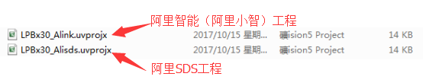

编译环境
参考《HSF-LPBx30 用户手册》安装Keil+ARMCC编译方式。

代码说明

头文件
阿里相关的头文件在..\thirdpartylib\Alink文件夹下alink_config.h文件中；

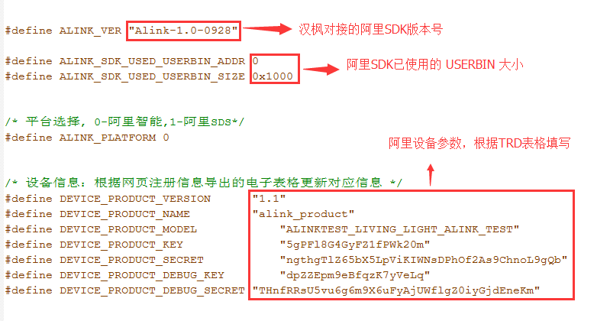

API说明
- hfali_main_start
函数原型：
void hfali_main_start(hfali_callback_t callback);
说明：
启动阿里服务

参数：
callback：回调触发函数；
Callback类型：
HFALI_CLOUD_CONNECTED，阿里云连接成功；
HFALI_CLOUD_DISCONNECTED，阿里云连接断开；
HFALI_GET_DEVICE_STATUS，服务器查询命令；
HFALI_SET_DEVICE_STATUS，服务器设置命令；
HFALI_MAIN_LOOP，loop回调，可在此回调中执行用户代码，减少线程节约RAM。
返回值：
无；
备注：
此函数无返回，请在线程中调用，线程栈参考2048*4；

- hfali_report_data
函数原型：
int hfali_report_data(const char *json_buffer);
说明：
上报阿里状态

参数：
json_buffer：上报数据串，json格式；
返回值：
HF_SUCCESS：成功，其他：失败
备注：
主动上报和服务器查询状态都用这个函数回复；

- hfali_smtlk_start
函数原型：
void hfali_smtlk_start(void);
说明：
启动阿里配网

参数：
无；
返回值：
无；
备注：
调用此函数后会立刻重启；

- hfali_factory_reset
函数原型：
void hfali_factory_reset(void);
说明：
解绑回复出厂设置

参数：
无；
返回值：
无；
备注：
调用此函数后会立刻重启；

- alink_is_in_smtlk
函数原型：
int alink_is_in_smtlk(void);
说明：
判断是否处于阿里配网模式

参数：
无；
返回值：
1：处于配网模式，其他：不在配网模式；
备注：
阿里配网状态下程序不会运行到app_main，需要在app_init函数中启动timer或线程判断状态；

- alink_is_in_softap
函数原型：
int alink_is_in_softap(void);
说明：
判断是否处于阿里配网的热点配网模式

参数：
无；
返回值：
1：处于热点配网模式，其他：不在热点配网模式；
备注：
阿里配网状态下程序不会运行到app_main，需要在app_init函数中启动timer或线程判断状态；
阿里配网有两个阶段：无线抓包和热点配网，进入配网后模块先进行无线抓包配网，如果两分钟内没有配网成功（解析密码SSID失败，或解析成功连接失败）则进入热点配网，热点配网为手机APP启动一个名为“aha”密码为“12345678”的热点，模块连接此热点获取路由器信息，注意：热点配网手机需要打开无线流量；

- alink_is_add_device
函数原型：
int alink_is_add_device(void);
说明：
判断此次启动是否是添加设备；

参数：
无；
返回值：
1：处于添加设备模式，其他：不在添加设备模式；
备注：
阿里要求如果是添加设备后第一次连接阿里服务器需要先上报激活数据，然后再上报全状态。

- alink_get_utc_time
函数原型：
int alink_get_utc_time(unsigned int *utc_time);
说明：
从阿里服务器获取UTC时间；

参数：
utc_time：获取到的UTC时间值；
返回值：
0：获取成功，其他：失败；
备注：
此函数可能被阻塞。

测试

测试设备信息
可以用以下设备信息测试阿里配网是否正常；

阿里智能平台：
#define DEVICE_PRODUCT_VERSION "1.4"
#define DEVICE_PRODUCT_NAME "alink_product"
#define DEVICE_PRODUCT_MODEL "ALINKTEST_LIVING_LIGHT_ALINK_TEST"
#define DEVICE_PRODUCT_KEY "5gPFl8G4GyFZ1fPWk20m"
#define DEVICE_PRODUCT_SECRET "ngthgTlZ65bX5LpViKIWNsDPhOf2As9ChnoL9gQb"
#define DEVICE_PRODUCT_DEBUG_KEY "dpZZEpm9eBfqzK7yVeLq"
#define DEVICE_PRODUCT_DEBUG_SECRET "THnfRRsU5vu6g6m9X6uFyAjUWflgZ0iyGjdEneKm"

阿里SDS平台：
#define DEVICE_PRODUCT_VERSION "1.4"
#define DEVICE_PRODUCT_NAME "alink_product"
#define DEVICE_PRODUCT_MODEL "OPENALINK_LIVING_LIGHT_SDS_TEST"
#define DEVICE_PRODUCT_KEY "1L6ueddLqnRORAQ2sGOL"
#define DEVICE_PRODUCT_SECRET "qfxCLoc1yXEk9aLdx5F74tl1pdxl0W0q7eYOvvuo"
#define DEVICE_PRODUCT_DEBUG_KEY "dpZZEpm9eBfqzK7yVeLq"
#define DEVICE_PRODUCT_DEBUG_SECRET "THnfRRsU5vu6g6m9X6uFyAjUWflgZ0iyGjdEneKm"

